Цель работы:

Целью данной работы является приобретение знаний и навыков по администрированию операционной системы реального времени (ОСРВ) QNX Neutrino v6.4.1.

Необходимые навыки:

0. Установка ОС QNX Neutrino
1. Добавление нового пользователя
2. Добавление новой группы
3. Удаление пользователя
4. Удаление группы
5. Настройки локализации
6. Изменение атрибутов файла
7. Монтирование файловых систем
8. Диагностика файловой системы
9. Контроль использования дискового пространства
10. Поиск файлов и каталогов
11. Получение информации о процессах
12. Использование неименованных каналов
13. Управление сетевой подсистемой QNX
14. Настройка конфигурации TCP/IP
15. Получение информации о работе сетевой карты
16. Работа в Korn Shell
17. Работа с компилятором gcc
18. Работа с редактором vi
19. Работа с переменными системного окружения
20. Работа с CD-ROM
21. Конфигурирование файлового менеджера
0. Установка ОС QNX Neutrino

Скачать ISO-образ диска с QNX можно по следующему адресу:
http://www.qnx.com/download/feature.html?programid=19602
Для того, чтобы получить пробный ключ на 30 дней, необходимо заполнить форму по адресу:
http://www.qnx.com/products/evaluation/#form
Установку QNX с образа диска удобнее всего производить на виртуальные машины VMware или Virtual PC.

1. Добавление нового пользователя

Утилита раsswd.
Пример (выполняет пользователь root):

#раsswd рuрkin

- Если пользователь рuрkin не зарегистрирован в системе, то администратору будет предложено ввести регистрационные данные пользователя (usеr id, grouр id, rеаl nаmе, homе dirесtory, login shеll, nеw раssword).
- Если пользователь рuрkin уже был зарегистрирован в системе, то администратор получит предложение изменить его пароль.

2. Добавление новой группы

Добавление новой группы осуществляется путем редактирования файла

/еtс/grouр

3. Удаление пользователя

Для удаления пользователя из системы, администратор должен отредактировать три файла:

- /еtс/раsswd – БД пользователей;
- /еtс/shаdow – БД паролей;
- /еtс/grouр – БД групп.

4. Удаление группы

Для удаления группы достаточно отредактировать файл:

еtс/grouр

Задачи 1-4 также можно выполнять в оболочке Photon с помощью утилиты phlogin (Configure -> Users).

5. Настройки локализации

Для настройки локализации запустите программу Launch -> Configure -> Localization. В окне программы можно выбрать соответствующую вкладку для установки часового пояса, времени, даты, языка раскладки и т.д.

6. Изменение атрибутов файла

В Photon File Manager необходимо нажать на нужном файле правую кнопку мыши и выбрать в контекстном меню пункт Inspect. В результате появится окно свойств, изображенное на рисунке.
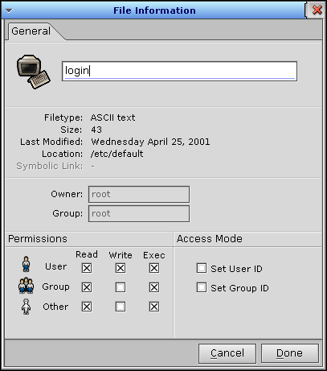

7. Монтирование файловых систем

QNX предназначена для работы на таких ЭВМ, в которых может не быть ни жестких, ни гибких магнитных дисков, структура файловой системы не должна зависеть от физического размещения файлов. Для решения этой задачи в QNX реализован механизм пространства путевых имен. Фрагменты единого дерева файловой системы могут размещаться на разных физических носителях. Необходимо чтобы администратор файловой системы присоединил иерархию файлов носителя к единой иерархии файлов ОС (т.е. к пространству путевых имен). Это называется монтированием файловой системы. Каталог, к записям которого будет добавлено содержимое корневого каталога монтируемого раздела, называется точкой монтирования. Для монтирования и демонтирования файловых система предназначены утили mount и unmount (обе утилиты может запускать только пользователь root).
Пример:
Следующая команда выполняет монтирование содержимого раздела, представленного блок-ориентированным файлом /dev/hd0t179, в каталог /test:

mount /dev/hd0t179 /test

А для размонтирования раздела от пространства путевых имен, используется команда:

unmount /test

8. Диагностика файловой системы

Диагностика физической целостности разделов выполняется утилитой dcheck.
Например:

dcheck –m /dev/hd0t179

Проверка логической целостности файлов выполняется утилитой chkfsys. Эта утилита анализирует каждый файл, обнаруживая и корректируя нарушения структуры метаданных.

Для проверки логической целостности раздела FAT32 служит утилита chkdosfsys. Её работа аналогична программе scandisk в Windows.

9. Контроль использования дискового пространства

Для контроля использованного дискового пространства используются следующие утилиты:
- df – POSIX-утилита, показывающая использование дискового пространства смонтированных разделов;
- du – POSIX-утилита, показывающая размер файлов и каталогов.

Если запускать эти утилиты с флагов –k, то результат будет выводится в килобайтах (по умолчанию в блоках).

10. Поиск файлов и каталогов

Для поиска файлов и каталогов используют:
- в командной строке утилиту - find;
- в среде Photon – пункт меню Launch -> Utilitis -> Find.

11. Получение информации о процессах

Для получения информации о текущем состоянии процессов и потоков служит утилита ps – основная POSIX-утилита для мониторинга процессов.

12. Использование неименованных каналов

В системном администрировании неименованные каналы используются для создания так называемых конвейеров — цепочек последовательно выполняющихся команд, когда результат одной команды является входными данными для другой, например:
Например:

cat /etc/services | grep telnet

Здесь показано, что канал создается с помощью символа "|". В результате выполнения этого конвейера на экран будут выведены только те строки файла /etc/services, которые содержат слово "telnet".

13. Управление сетевой подсистемой QNX

В QNX реализованы средства поддержки протоколов TCP/IP (промышленный стандарт) и Qnet (родной протокол QNX). В центре реализации сетевой подсистемы QNX находится администратор сетевого ввода/вывода io-net. Запуск поддержки сети c драйвером сетевого адаптера NE2000 выполняется следующей командой:

io-net –dne2000 –ptcpip –pqnet

14. Настройка конфигурации TCP/IP

Если ЭВМ подключена к сети, то вам потребуется знать IP-адрес и сетевую маску машины, IP-адреса шлюза и сервера имен. Для этого необходимо выбрать Launch -> Configure -> Network.
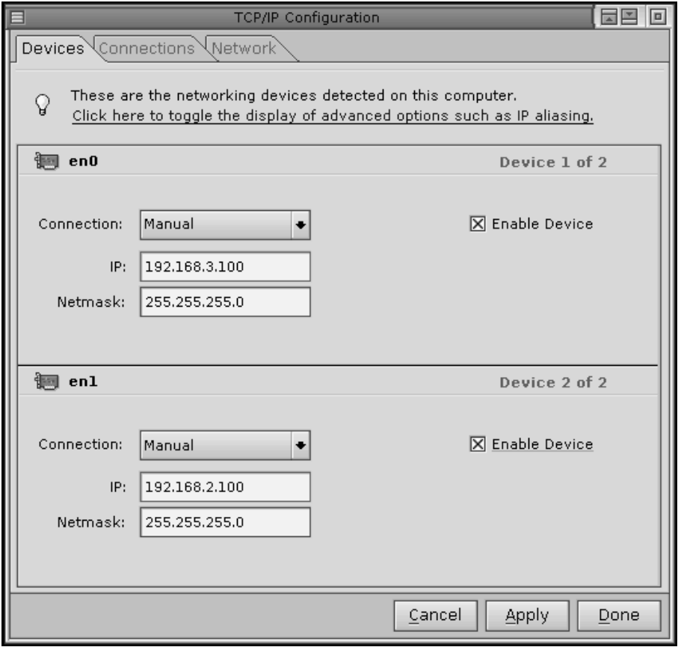
Затем перейдите на вкладку Network и введите имя вашей ЭВМ, адреса шлюза и сервера имен.
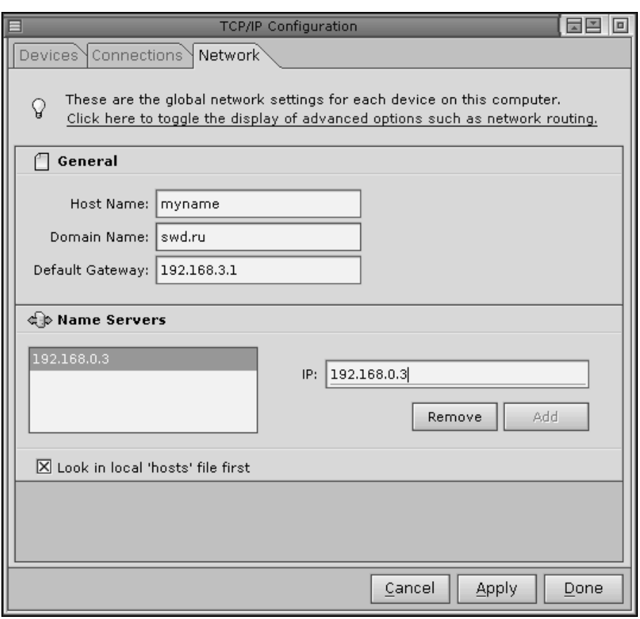
Имя ЭВМ, которое мы ввели (в данном случае — myname), будет использоваться не только протоколами TCP/IP, но и собственным протоколом QNX — Qnet. Никаких других настроек для Qnet не требуется.

15. Получение информации о работе сетевой карты

Для получения диагностической и статистической информации о работе сетевой карты служит утилита nicinfo.

16. Работа в Korn Shell

Korn Shell поддерживает ряд специальных операторов (команд), основными из которых являются: test, case, for, while, until. Для перехода из Bourne Shell (sh) в Korn Shell необходимо набрать в команду ksh.
Пример сценария Korn Shell с использованием оператора for (файл example.sh):

#!/bin/ksh
LIST = `ls /etc`
for i in $LIST
do
if [ ! –d $i ]
then cksum /etc/$i
fi
done

В результате выполнения этого сценария на экран будет выдана информация с размером и контрольными суммами содержимого каталога /etc (без учета содержащихся в нем подкаталогов). Оператор for не подходит для организации бесконечных циклов, т.к. он работает, перебирая элементы вполне конкретного списка.

17. Работа с компилятором gcc

GCC – свободно распространяемый компилятор текстов на языках С и С++.
Например, имеется текстовой файл с именем hello.c:
main()
{
printf("Hello world!\n");
}

Для того чтобы получить программу hello для Intel-совместимых целевых систем, следует выполнить следующую команду:
qcc hello.с -о hello
Получить полный список целевых платформ, для которых можно сгенерировать приложение, можно командой:
qcc -v

18. Работа с редактором vi

Поскольку графическая оболочка далеко не всегда доступна (при удаленной работе, нехватке ресурсов и т. п.), администратору необходимо уметь пользоваться редактором vi. Редактор vi запускается следующей командой:
vi имя_файла
Если файл с именем имя_файпа не существует, то он будет создан. Редактор может находиться в одном из двух режимов: в режиме ввода или в командном режиме. После запуска редактор находится в командном режиме. Переход из командного режима в режим ввода осуществляется нажатием клавиши <I> (input) или <А> (add). Возврат в командный режим осуществляется нажатием клавиши <Esc>. Базовые команды редактора vi приведенных в таблице.
Основные команды редактора vi
Команда | Назначение
I | Перейти в режим ввода (insert)
A | Перейти в режим ввода (add)
Yy | Скопировать текущую строку в буфер
{n}yy | Скопировать n строк, начиная с текущей, в буфер
dd | Удалить текущую строку в буфер
{n}dd | Удалить n строк, начиная с текущей, в буфер
P | Вставить содержимое буфера
X | Удалить текущий символ
G | Перейти в конец файла
{n}G | Перейти на строку с номером n
/шаблон | Поиск шаблона шаблон
N | Повторить поиск
:w | Сохранить изменения
:w файл | Сохранить изменения в файле файл ("Сохранить как...")
:q | Выход
:q! | Выход без сохранения изменений

19. Работа с переменными системного окружения

При работе в командной строке важную роль играют так называемые переменные системного окружения. Список этих переменных можно получить с помощью команды set.
Переменные системного окружения
Имя переменной | Что означает переменная
НОМЕ | Домашний каталог пользователя
PATH | Перечень каталогов для поиска запускаемых  Программ
LD_LIBRARY_PATH | Перечень каталогов для поиска динамических библиотек
IFS | Внутренний разделитель полей
LOGNAME | Имя пользователя
PWD | Имя текущего каталога
PS1 | Вид первичного приглашения
PS2 | Вид вторичного приглашения (для ввода незаконченной команды)
UID | Идентификатор пользователя
TZ | Временной пояс
? | Код завершения последней выполненной команды

Для изменения значения переменных в интерпретаторе надо выполнить присваивание:
ИМЯ_ПЕРЕМЕННОЙ=ЗНАЧЕНИЕ_ПЕРЕМЕННОЙ
20. Работа с CD-ROM

Для получения доступа к содержимому CD дисков необходимо зайти в файловый менеджер и открыть каталог /fs/cdN, где N – номер CD-ROM’a.

21. Конфигурирование файлового менеджера

Чтобы задать для файлового менеджера некоторые настройки следует выбрать элемент Preferences меню Edit — откроется соответствующее окно.
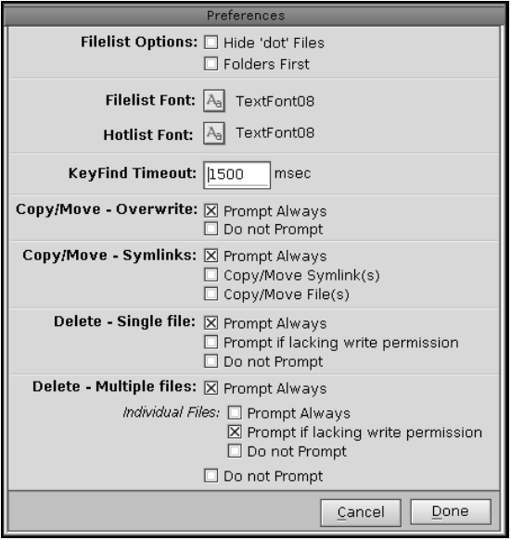
Для большинства пользователей полезно снять первый сверху флажок, предписывающий файловому менеджеру не показывать файлы, имя которых начинается с точки, и установить второй сверху флажок, предписывающий сначала выводить список каталогов, а затем список файлов.
Файловый менеджер позволяет изменять обработчики, соответствующие элементам меню Open, View и Edit. Обработчик Open является обработчиком по умолчанию, т. е. вызывается двойным щелчком на имени файла. Для настройки обработчиков выберете элемент Associations меню Edit — откроется соответствующее окно.
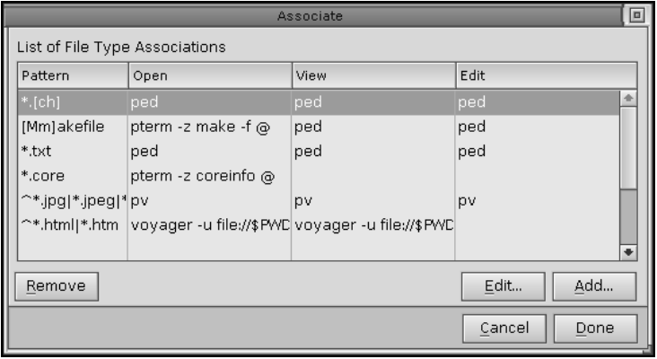
Окно ассоциаций представляет собой таблицу, в которой для файлов с различными расширениями задаются программы-обработчики.

